POLITICA DE ASSSISTÊNCIA À SAÚDE: CENÁRIO DA INSUFICIENCIA RENAL NA BAIXADA MARANHENSE ENTRE 2015 E 2018.
MUNIZ, Miller Ferreira
RANGEL, Mauricio Eduardo Salgado
Resumo
As doenças crônicas não transmissíveis são as principais impulsionadoras da taxa de mortalidade no Brasil, e dentro desse grupo, tem a Insuficiência Renal (IR), que apesar de não ser a principal patologia do montante, atualmente atinge 1 a cada 10 adultos quando crônica. Nesse sentido, os portadores de IR em último estágio necessitam de Terapia Renal Substitutiva (TRS) e a localização dos ambulatórios aptos a realizá-los é determinante na adesão desse procedimento, pois devido a invasão da TRS, a saúde do portador é debilitada. Situação que mesmo com demasiadas artifícios legais em sua defesa, se agrava em regiões com problemáticas socias, como o caso da Microrregião Geográfica da Baixada Maranhense, com baixo índice de desenvolvimento humano (IDH) e inserido em problemáticas de descentralização da saúde pública. Essa pesquisa tem por objetivo investigar como o acesso geográfico é determinante no processo da TRS, levando em consideração as questões de IDH e seu reflexo na taxa de mortalidade referente a IR na Microrregião. A pesquisa pretende ter como amostragem dados secundários de portadores de IR e TRS do tipo Hemodiálise, contidas na base de dados do DATASUS/TABNET entre 2015 e 2018. Determinando a pesquisa a caráter epidemiológico descritivo, transversal, indutivo, quantitativo e qualitativo.
Palavras chaves: Insuficiência Renal, Descentralização, Baixada Maranhense.
Abstract
Chronic non-communicable diseases are the main drivers of the mortality rate in Brazil, and within this group, there is Renal Insufficiency (RI), which despite not being the main pathology of the amount, currently affects 1 in 10 adults when chronic. In this sense, patients with RI in the last stage require Renal Replacement Therapy (RRT) and the location of the outpatient clinics able to perform them is crucial in adhering to this procedure, because due to the invasion of RRT, the health of the patient is impaired. A situation that, even with too many legal devices in its defense, is aggravated in regions with social problems, such as the case of the Geographical Microregion of the Baixada Maranhense, with a low human development index (HDI) and inserted in problems of decentralization of public health. This research aims to investigate how geographic access is determinant in the RRT process, taking into account the HDI issues and their reflection on the mortality rate related to RI in the Microregion. The research intends to sample secondary data from individuals with IR and RRT of the Hemodialysis type, contained in the DATASUS / TABNET database between 2015 and 2018. Determining the research to be descriptive, transversal, inductive, quantitative and qualitative.

Key words: Renal Insufficiency, Decentralization, Baixada Maranhense.

INTRODUÇÃO
As doenças crônicas não transmissíveis (DCNT’s) se tornaram a principal causa de morbidade, mortalidade e incapacidade no mundo, segundo a organização mundial da saúde (OMS). Só o Brasil, no ano de 2019 registrou uma taxa de 451,8 em mortalidade, atrás apenas da Argentina. No grupo das DCNT’s, se encontra a Insuficiência Renal (IR), mesmo não sendo a patologia de maior incidência do grupo, estipula-se que 10 milhões de brasileiros sofram de alguma disfunção renal, segundo o relatório de dialise crônica de 2016. E agravando a situação, o relatório ainda pontua que boa parte dos pacientes que iniciam a diálise descobrem a doença quando os rins já estão gravemente comprometidos, classificando a IR como Doença Renal Crônica (DRC). BRITO et.al (2006)¹², com uma visão contextualizada do tocante, já determina DRC como uma epidemia a ser enfrentada pela saúde pública no século XXI. E se consideramos os dados brasileiros, pode-se considerar que o país já vive esse desequilíbrio sanitário se visto que, o relatório de doenças renais de 2018 revela que a patologia atinge um a cada dez adultos, e a incidência só vem aumentando. Além de ser uma realidade caótica em termos de saúde pública, essa questão deve ser observada e avaliada através de uma ótica que leve em consideração o desenvolvimento econômico, humano, político e social de maneira regionalizada. O processo de descentralização da saúde através da regionalização e hierarquização é uma forma de tornar os procedimentos mais próximos geograficamente a quem é o foco da saúde pública brasileira: o brasileiro. Entretanto, isso é uma realidade distante para pessoas como da Microrregião Geográfica da Baixada Maranhense, que mesmo abrangida por 4 Macrorregionais, possui apenas 2 serviços de Terapia Renal Substitutiva (TRS). E ainda assim, a Macrorregional em maior abrangência da Baixada Maranhense, Pinheiro, não possuía nenhum serviço de TRS oferecido através do SUS, obrigando aos afetados por alguma IR, se deslocarem para outras macrorregionais a fim de resolver suas questões. Deslocamentos que possuem custos não só físico, como financeiro, pois como Maldenner et. al (2008)¹⁶ pontua, mesmo que a TRS seja gratuita através do SUS, as problemáticas ocorridas através da má gestão, implica na complementação da terapia por meio do paciente, uma vez que considera acesso a Terapia Renal Substitutiva (TRS) crucial na garantia de qualidade de vida dos pacientes. Permitindo levantar indagações como até que ponto o acesso geográfico é determinante no sucesso da TRS, qual a relação das problemáticas renais com as questões de desenvolvimento humano e como esse cenário se reflete na taxa de mortalidade da Microrregião e do estado. Questionamentos de suma importância para se compreender além do arranjo da IR na Microrregião, mas o contexto que está inserido o paciente, permitindo conhecer um quantitativo demográfico diferente da Microrregião, além das já conhecidas, ainda insólita.

METODOLOGIA
A pesquisa pretende ter como amostragem dados secundários de portadores de Insuficiência Renal e Terapia Renal Substitutiva do tipo Hemodiálise, contidas na base de dados do DATASUS/TABNET entre 2015 e 2018. Dessa forma, a investigação se baseia no estabelecimento de relações entre variáveis, isto é, um estudo transversal, que visa estudar e associar as informações secundários do determinado grupo relacionando-as com dados geográficos. Como pré-requisito de inclusão: pacientes com Insuficiência Renal de acordo com os parâmetros do DATASUS/TABNET e procedimentos hemodiálise com frequência acima de 3 vezes na semana. Assim, a pesquisa constrói caráter epidemiológica, pois tem fundamentação no empirismo; coleta de dados, quantificações e observação sistemática sobre os eventos patológicos que ocorrem na população definida. Dessa maneira, se constrói como objetivo fundamental a análise e descrição fidedignas das características componentes da estabelecida amostra social, e determinando assim como epidemiológica descritiva, o caráter da pesquisa.
Uma das características mais significativas dessa investigação é a utilização de técnicas padronizadas de coletas e interpretação de dados, tais como a análises sistemáticas e instrumentos como a observação e de análises estatísticas com a criação de porcentagem simples. Em vista disso, a pesquisa pretende assumir uma abordagem quantitativa quanto ao tratamento dos dados, e, qualitativa ao que se refere a interpretação dos mesmos. Adotando o caráter indutivo, obedecendo regras logísticas e atributos mensuráveis a experiência humana e, sobretudo enfatizando a objetividade e imparcialidade na coleta e análise dos dados. Para realizar as atividades de cartografia, serão utilizados os softwares Google Earth Pro versão 7.3 e Qgis versão 3.14, as bases cartográficas e informações do sitio eletrônico do IBGE e informações contidas no Plano Estadual de Saúde do Maranhão entre 2016 e 2019.

RESULTADOS E DISCUSSÃO
Em 1988, a Constituição Federal (CF) estabeleceu no seu texto base saúde como direito de todos e dever do Estado, garantindo acesso aos serviços sanitários em todos os níveis de assistência à saúde. Abandonando a política de assistencialismo já ultrajada, adotara a assistência à saúde através de políticas sociais e econômicas que visavam à redução dos riscos de doenças e de outros agravos e ao acesso universal e igualitário às ações e serviços para todos os brasileiros, promovendo sua proteção e recuperação^{3.}
Se antes da promulgação da nova política de assistência à saúde, o sistema público abrangia apenas 30.000.000 pessoas⁵ em uma perspectiva de 141.312.997 habitantes¹¹, após a validação passava a atender todos os brasileiros, em caráter de atendimento integral, com prioridade para as atividades preventivas, e, protagonizando o corpo civil no contexto da saúde por meio da participação da comunidade⁵. A descentralização do Sistema foi instaurada como a terceira diretriz a propender a divisão das responsabilidades sanitárias em direção única em cada esfera de governo.
Assim, melhor organizando a assistência à saúde e expedindo de vez o fim do assistencialismo à saúde no âmbito do poder público, foi sancionada a lei orgânica da saúde⁵, estabelecendo a criação do Sistema Único de Saúde e suas diretrizes. Entres as diretrizes, a descentralização é basificada pela regionalização e hierarquização, interligadas em ações e serviços públicos de saúde, de tal maneira a repassar atribuições de um órgão diretivo central a órgãos locais, considerando-se que necessariamente ocorre transferência de poder político. Sendo a primeira definida como a organização dos níveis de complexidade de atendimento no sistema de saúde sob as três esferas de governo e a segunda como processo político e técnico condicionado pela capacidade de oferta e financiamento da atenção à saúde da população, assim como a distribuição de poder e as relações estabelecidas entre os governos, organizações públicas e privadas e cidadãos em diferentes espaços geográficos¹⁴.
Apenas em 2006, com o pacto pela saúde⁷, esse assunto volta à tona e a hierarquização e regionalização passam a ser discutidas com as suas necessidades especificas, traduzidas através do processo de municipalização iniciada com as leis orgânicas da saúde⁵. A regionalização se faz necessária quando a mesma é encarada como uma ordenação por regiões em um país de proporções continentais e com disparates sociais regionalizados e autênticos, tornando um desafio a compreensão do ser humano de maneira completa enquanto ser complexo¹³. Dessa maneira, o pacto determinou a criação dos Planos Diretores de Regionalização contendo os desenhos das redes regionalizadas de atenção à saúde, organizadas dentro dos territórios das regiões e macrorregiões de saúde, em articulação com o processo da Programação Pactuada Integrada.
A hierarquização da saúde foi definida em três complexidades pelo Ministério da Saúde (MS)⁵: baixa, média e alta. Quanta a alta complexidade, compreendo alta complexidade como: “Conjunto de procedimentos que, no contexto do SUS, envolve alta tecnologia e alto custo, objetivando propiciar à população acesso a serviços qualificados, integrando-os aos demais níveis de atenção à saúde (atenção básica e de média complexidade) (BRASIL, 2009)”
Um dos sistemas mais importante do corpo humano é o renal, composto por dois órgãos chamados rins, entre uma das suas responsabilidades estar o controle da saída de excrementos, tais como água e todo elemento remanescente que possa vir ocasionar algum descontrole no corpo humano²². Entretanto, antes desse resultado final, os rins desenvolvem funções primordiais que vão além da simples evacuação de excrementos. O controle do equilíbrio hídrico de todo ser humano é realizado pelo sistema renal, uma vez que é dirigente da manutenção de toda “água” do corpo humano, tal como responsável pela excreção de catabólitos, eliminação de uma série de substancias resultantes do catabolismo orgânicos de proteínas, lipídios e carboidratos²². Dessa forma, se faz entender que esse sistema é elementar no funcionamento regular de todo ser humano e sua má execução ou até mesmo sua disfunção é um prejuízo sistêmico, com consequências em cadeia.
O mau funcionamento renal é conhecido como Insuficiência Renal (IR) e a perda permanente e gradual da função renal é denominada como Doença Renal Crônica (DRC)²², e, devido seus elevados números a nível planetário, é considerada uma epidemia do século XXI¹². Segundo dados informativos da Organização Mundial da Saúde (OMS)²³, 850 milhões de pessoas tem algum tipo de disfunção renal, gerando cerca de 2,4 milhões de morte por ano. Diante de tal, corroborando com os apontamentos de BRITO et.al (2006)¹², órgãos mundiais tal como a OMS²³, já discutem sobre a iminência da epidemia de IR no planeta frente ao aumento exponencial dos casos expressados através da expansão da taxa global de prevalência. De 650 Por Milhão da População (PMP) em 2011²⁵, o quadro de prevalência em Terapia Renal Substitutiva (TRS) no mundo evoluiu para 826 pmp em 2016²⁶, registrando um crescimento de 176 pmp.
Em território nacional, ainda que de modo geral em 2011 o Brasil se encontrava em uma situação favorável e possuía taxas menores que países desenvolvidos do Leste europeu, os EUA e nações vizinhas como o Chile, com taxas de prevalências de 1220, 2043 e 1294 pmp, respectivamente, o país percorreu um caminho preocupante quanto a resolutividade das doenças renais²⁵. O ano de 2016, em média 122,825 mil pessoas realizavam algum tipo de TRS no Brasil, um salto comparado a 2011 que possuía 91,314 mil e um disparate levando em consideração o ano de 2000 com cerca de 42,629 pacientes²⁶.
Em contrapartida aos crescentes números das generalidades da TRS, a Hemodiálise (HD) de manutenção se tornou uma realidade estável na maioria dos aspectos entre o mesmo período e dominante entre os casos de TRS, mantendo a média de 91,25% quase que inabalável. Imobilidade também em relação ao sexo, configurando o gênero masculino como preponderante com média de 58%, e, mesmo havendo a predominância entre 18 a 64 anos, houve expressivo crescimento entre os maiores de 80 anos, representando em média 11% em 2016, aumento de quase 7% em consideração a 2011. Como saldo da presença maciça da HD entre TRS e a falta de resolutividades dos casos, temos como resultado a estagnação da taxa de mortalidade em 18,7% de TRS entre 2011 e 2016 e a constatação do aumento o índice do financiamento do tratamento pelo Sistema Único de Saúde (SUS) entre o mesmo período²⁶.
Já em 2018, com dados coletados entre o primeiro semestre de 2018 e o primeiro de 2019, estimou que 133.464 pessoas realizavam alguma TRS no Brasil²⁷. 42.546 novos pacientes deram início a alguma TRS, registrando uma taxa de incidência de 204 PMP, superior em 54,1% em relação a 2009²⁷. A taxa de mortalidade atingiu 19,5%, um aumento de 1,3 desde de 2016, com 18,2%²⁷. A HD continuou prevalente, registrando 92,2% entre as TRS e 92% dos pacientes com doença renal em caráter terminal²⁷. A prevalência ficou em 640 pmp, um crescimento de 44 pmp em relação a 2016, entretanto, o progresso por região seguiu os mesmos moldes de anos anteriores, concentrando maior registro no Sudeste e menor no Norte²⁷. A prevalência registrou maiores números no Distrito Federal e nos Estados de Rondônia e Alagoas, com 931, 874 e 865 pmp, respectivamente, e os menores no Amazonas, na Paraíba e no Maranhão, com 313, 311 e 276 pmp, respectivamente²⁷.
A distribuição geográfica dos ambulatórios que prestam os serviços de TRS é determinante na adesão a HD, pois a distância máxima ou mínima para pacientes que necessitam do procedimento, especialmente aqueles com frequência superior a 3 vezes semanais é tanto elementar como decisiva¹⁶. Souza et. al (2017) ainda aponta tal insalubridade espacial como possível porta de entrada para desgastes físicos, mentais e psicológicos e tantos outros na desconstrução do aspecto social do portador de DRC’s. Realidade que Coutinho & Tavares (2011) pontua a tendência do paciente em sofrer redução diretamente na sua qualidade de vida já prejudicada pelo intenso e massivo processo de tratamento, agora, adensada pelas contrariedades geográficas.
Adami (1993) aponta de 20 a 30 minutos como máximo de tempo que deve ser percorrido entre a residência do paciente e a unidade hospitalar afim de terapia, mesmo usando o transporte público ou particular e independente de estar localizado na zona rural ou urbana. Entretanto, independente de tempo de duração, esse cenário utópico para a realidade brasileira, é praticamente impossível para localidades que não estejam no Sul e o Sudeste do país.
Considerando as condições de acesso da população brasileira aos procedimentos de TRS do período e a configuração da IR no Brasil, sobretudo a DRC, o MS a partir da promulgação do pacto pela saúde⁷, dispor-se de 3 medidas em favor dos portadores de DRC. Em 2006 instituiu a Política Nacional de Atenção ao Portador de Doença Renal, sendo implantada em todas as unidades federadas, levando em consideração as competências das três esferas de gestão⁶. Posteriormente, em 2014, o MS alicerça definitivamente as TRS como serviços a serem oferecidos a nível de alta complexidade e por meio dos serviços de nefrologia e dos centros de referência em nefrologia, a fim de assegurar o acesso universal e a qualidade do processo². Por último, a rede de atenção à saúde das pessoas com doenças crônicas no âmbito do Sistema Único de Saúde a nível nacional, criada em 2014⁸, imprimindo diretrizes para que cada estado produza seu próprio plano de enfretamento a nível local e levando em consideração as esferas de poder e as patologias de maior morbidade regionalmente.
O Estado do Maranhão só veio possuir um plano diretor de regionalização no ano de 2011, através da resolução CIB/MA N° 44/2011 5 anos depois do pacto pela saúde¹⁸. O plano, dividiu o território maranhense em 8 macrorregionais e 19 regionais de saúde, como podemos observar no mapa 01 e 02. A Secretaria de Estado de Saúde do Maranhão autorizou em 2018 o início do estudo para implementar o Plano Regionalização Integrado do Maranhão (PRI), modificando as 8 macrorregionais para apenas 3 regiões, sendo elas NORTE; LESTE e SUL¹⁹. Ainda assim, as novas macrorregionais que entraram em vigor a partir de 2019, seguem em implementação e adaptação até o ano de 2020.

MAPA 01 - Fontes: Plano de Saúde do Maranhão²⁰, 2016; Resolução CIB/MA N° 44/2011¹⁸
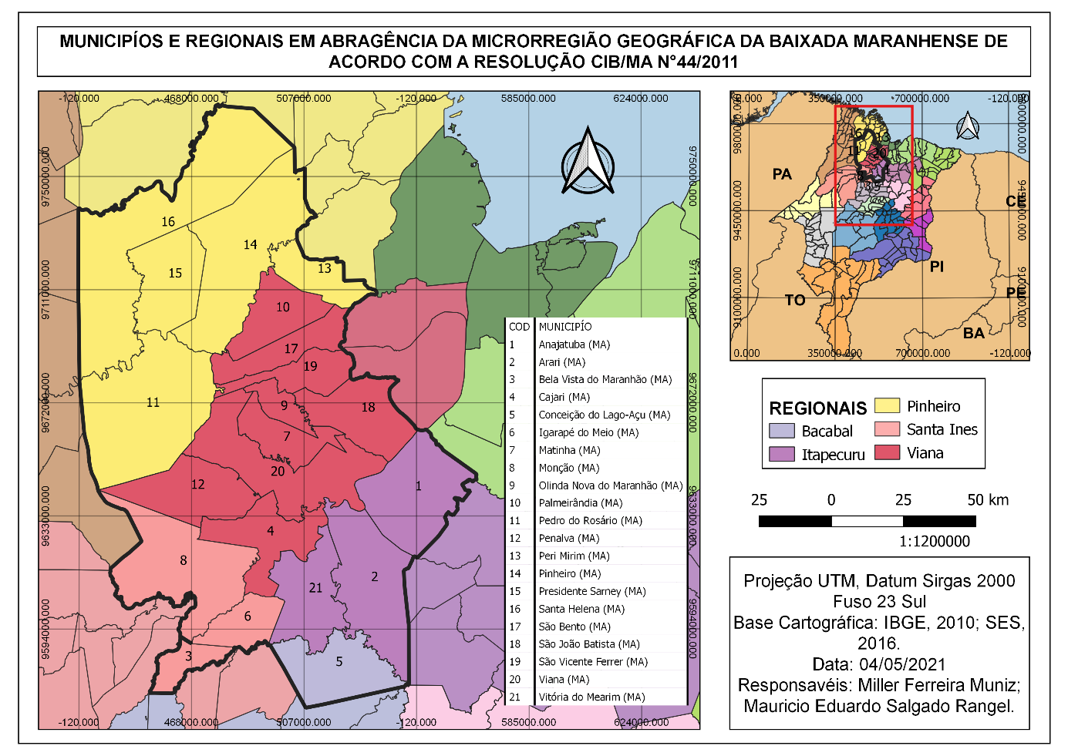
. O plano de doenças crônicas não transmissíveis maranhense existe desde de 2015²¹, entretanto, continua em atualização e implementação mesmo 7 anos depois. O Estado não possui um plano estadual de prevenção e tratamento de doenças renais e o mesmo segue sendo produzido, segundo a Secretaria de Estado da Saúde (SES)²⁰, mesmo depois de 7 anos da implementação da rede de atenção à saúde das pessoas com doenças crônicas e 15 anos após a implementação da política nacional de atenção ao portador de doença renal. A governança da SES recomenda que para fins de planejamento e ações referente a DRC no estado, se utilize o plano de oncologia do Estado, o único disponibilizado através do plano de doenças crônicas não transmissíveis e em funcionamento²⁰.

MAPA 02 - Fontes: Plano de Saúde do Maranhão²⁰, 2016; Resolução CIB/MA N° 44/2011¹⁸.
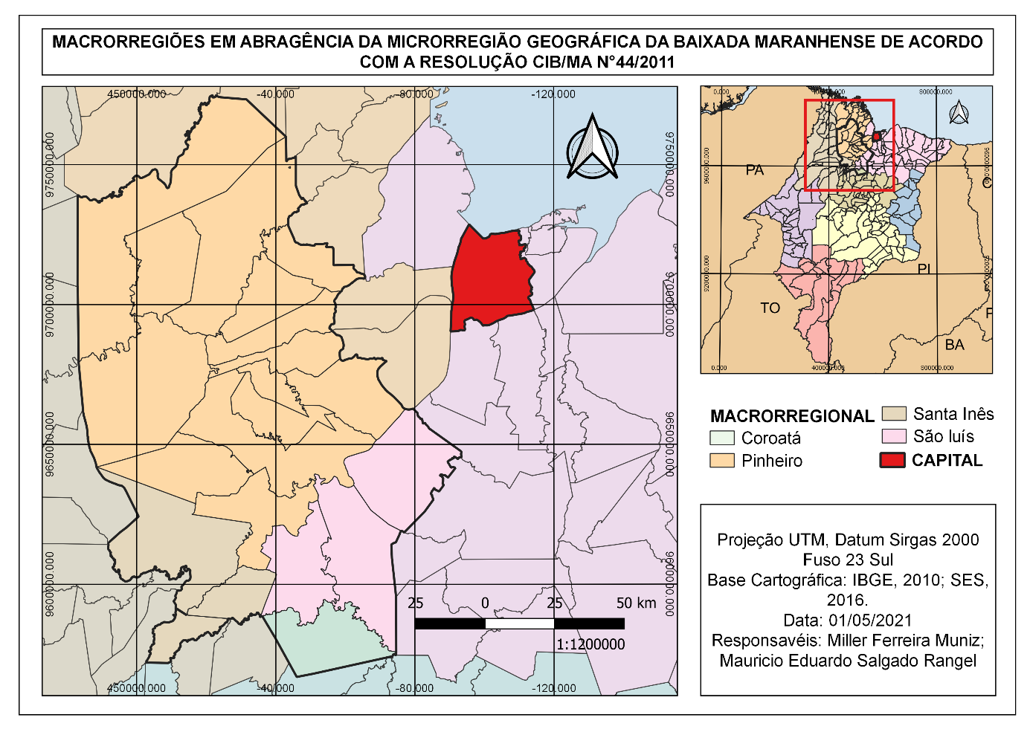

O Maranhão apesar de registrar a menor prevalência do Nordeste e uma das menores incidência do Brasil, entre 2015 e 2020 o estado foi 11° com maior quantitativo de aprovação de Autorização de Internação Hospitalar (AIH)⁹ quanto ao procedimento de HD, no máximo de 3 sessões por semana e por local de atendimento e, o 4° Estado do Nordeste¹⁰.Dando continuidade ao positivo saldo maranhense, o estado registrou a 8° menor média na taxa de mortalidade em relação a IR, 11,21%, e a segunda menor do Nordeste, atras apenas do Alagoas¹⁰. Apenas em 2016 o estado veio possuir sua primeira unidade ambulatório 100% pública e capacitada para realizar procedimentos de TRS do tipo HD fora da capital, o Centro de HD de Açailândia²⁰, entretanto, segundo o Cadastro Nacional de estabelecimentos de Saúde (CNES), só entrou em funcionamento em 2018⁴
A Microrregião geográfica da Baixada Maranhense se localiza em torno de áreas emersas da Baia de São José de Ribamar e São Marcus conhecida por Golfão Maranhense, na porção Oeste do estado e sudoeste da capital São Luís¹⁷. Conhecida também por regiões dos lagos, possui área de 17.429 km², se limita ao Norte com a Microrregião do Litoral Ocidental Maranhense; ao Oeste com as microrregiões do Gurupi e do Pindaré; ao Sul com a Microrregião do Médio Mearim e ao Leste com as microrregiões de Rosário o do Litoral Ocidental Maranhense¹⁵. Demograficamente, a população é estimada em 604 575¹⁵, resultando na densidade demográfica de 34,7¹⁵ e é composta por 21 municípios como podemos observar no mapa 1.
Essa Microrregião é compreendida por 5 regionais e 4 macrorregionais de saúde até o ano de 2018, como podemos ver no mapa 1 e 2. Pinheiro é a maior cidade da região não só em números populacionais, mas também o maior quantitativo de morbidade hospitalar quanto a IR por local de residência até 2018, com 97 casos, se tornando a 20° entre os municípios do Estado entre 2015 e 2018¹⁰. Uma diferença de 67 casos para Viana, segunda maior cidade da região e segunda maior quanto insuficiência renal, com 30 casos. A liderança da cidade de pinheiro persiste ao longo de 2019 e 2020, passando para 184 casos de IR, crescimento de 89,69%¹⁰.
Diante disso, a regional de Pinheiro, apesar de possuir apenas 5 municípios da Baixada Maranhense, é a 2° maior regional em abrangência territorial da Microrregião, contabilizando 170.972 habitantes e densidade demográfica de aproximadamente 27,87¹⁷. Entretanto, registra o maior quantitativo de morbidade hospitalar entre 2015 e 2018 quanto a IR por local de residência, 170 casos¹⁰. Essa questão pode ser compreendida se for levado em consideração o fato dessa regional abranger a cidade de Pinheiro, mas também as cidades de Presidente Sarney com 21 portadores de IR e Peri Mirim com 20, que juntas a Pinheiro são a 1°, 6° e 8° municípios com maior quantitativo de IR da regional, respectivamente¹⁰. Outro fator para melhor compreensão é a questão geográfica, com 78.162 habitantes e registrando uma densidade demográfica de 51,66, Pinheiro é uma das cidades mais populosas do estado, tornando a regional uma das maiores em quantitativo populacional entre as regionais que abrangem a Baixada¹⁵. E ainda por cima, possui o centro comercial mais desenvolvido da região e sua população sofre forte influência dos dois campis universitários instalados e em funcionamento na sede municipal de Pinheiro¹⁷.
A regional de Viana é a maior em abrangência da Baixada no tocante demográfico, englobando 9 municípios da Microrregião, que juntos contabilizam cerca de 237.450 habitantes e densidade demográfica aproximadamente de 49,26¹⁵. Entre os 9 estão as cidades de Viana e São Bento, simultaneamente com 30 e 22 casos de IR, sendo a 3° e a 5° maiores cidades em casos, respectivamente¹⁰. A regional possui o segundo maior quantitativo de morbidade em IR, com 133 portadores¹⁰. A regional de Itapecuru é a 3° maior em abrangência da Baixada, englobando 3 municípios, juntos contabilizam cerca de 84.996 habitantes e densidade demográfica de 31.48¹⁵. Entre os 3 estão as cidades de Anajatuba e Arari, com 24 e 13 casos, respectivamente, sendo as 4° e a 16° maiores em casos, totalizando 51 casos ao todo¹⁰.
A regional de Santa Inês é a 4° maior em abrangência da Baixada, engloba 3 municípios da regional e juntos contabilizam cerca de 58.337 habitantes e densidade demográfica de 35,19¹⁵. Entre os 3, estão as cidades de Monção e Bela vista do Maranhão, simultaneamente com 47 e 16 casos de IR, sendo a 2° e a 11° maiores cidades em casos, respectivamente, totalizando 78 casos de IR¹⁰. A 5° e última regional em abrangência da Baixada é a de Bacabal, englobando apenas 1 município na Microrregião, registrando população de 14.436 e densidade demográfica de 19,69¹⁵. A única cidade que a regional abrange é Conceição do Lago Açu, com 11 casos de IR, sendo a 17° maior cidade em casos¹⁰.
Entre 2015 e 2018, apenas 4 macrorregionais do estado possuíam atendimento de HD com frequência máxima de 3 dias na semana com financiamento do SUS, e dessas 4 apenas 2 abrangiam a Microrregião da Baixada Maranhense⁹. A macrorregião de São Luís tem como sede administrativa a cidade de São Luís, capital do estado, concentrando maiores recursos para TRS⁹. Além de tudo, alocava o único centro referencial em doenças renais, o Centro de Prevenção de Doenças Renais do Hospital Universitário da Universidade Federal do Maranhão (HUUFMA)²⁰. Essa macrorregional por si só realizou até 2018 139.582 procedimentos de HD financiadas pelo SUS, mais que o dobro das outras regionais⁹.
Entretanto, devido a sua capacidade de resolutiva de alta complexidade, é a maior Macrorregional em abrangência do estado, com 4 regionais com 2.323.145 habitantes¹⁵. Essas regionais por suas vezes, concentram muitos municípios, cerca de 44, sobrecarregando uma Macrorregional que possui poucos centros de TRS e apenas 2 unidades públicas⁴. Ainda assim, a Macrorregional de São Luís abrange apenas 3 cidades da Baixada Maranhense, Anajatuba, Vitoria do Mearim e Arari com simultaneamente 51 casos de IR. Além da baixa abrangência na Baixada, a cidade mais próxima por via terrestre da capital é Anajatuba, com cerca 140 km de distância¹⁵. E por via que inclui travessia de balsa, a cidade de São Vicente Ferrer, à 166 km de distância¹⁵.
A segunda Macrorregional é a de Coroatá, com sede na própria cidade de Coroatá, abrange 30 municípios e possuía apenas 2 serviços de TRS, se localizando nas cidades de Bacabal e Pedreiras, sendo as duas de cunho particular ⁴. A cidade de Conceição do Lago Açu é a única cidade que a Macrorregional engloba, apenas com 11 casos de IR, sendo a 17° entre os maiores casos da Microrregião¹⁰. Além disso, a cidade de Conceição do Lago Açu é distante por via terrestre em 65,5 Km de Bacabal e 132 Km de Pedreiras. As outras Macrorregionais em abrangência da Baixada Maranhense não possuíam nenhuma assistência de alta complexidade quanto a HD, em especial a de Pinheiro que até 2018 concentravam o maior quantitativo de casos de IR¹⁰ da Microrregião. A distância da cidade de Pinheiro para São Luís é de 121 km, incluindo uma travessia de balsa¹⁵. Monção e Viana, segundo e terceiro maior quantitativo de casos de IR, possuem distancias maiores a 200 KM para capital e para Bacabal e Pedreiras ultrapassa os 190KM¹⁵.
Percorrer essas distancias para pessoas que possuem DRC é extremamente prejudicial para o sucesso no processo de HD, pois já possuem uma saúde fragilizada devido a invasão do procedimento¹⁴. Outra questão é a prevalência de patologias crônicas agregadas a IR, como a diabete mellitus, que segundo a BRITO et.al (2006)¹² tem seu avanço devido o desenvolvimento da diabetes do tipo 2, que juntamente com a hipertensão arterial, são as maiores causas relacionadas a DRC. Juntamente a esse fator, os autores associam também o aumento da expectativa de vida da população, apontando que os idosos são mais propensos a desenvolver DRC.
Os dados das cidades da Baixada Maranhense quanto a taxa de mortalidade por IR apesar de corroborem com os levantamentos de BRITO et.al (2006) até certo ponto, demonstram uma fuga dessa média. A maior incidência, com 72 casos de IR, se encontra na faixa etária entre 50 e 59, a idade limite para ser considerado idoso¹⁰. Já as pessoas na faixa etária acima a 70 a 79 anos registram 58 casos de IR e a 5° maior incidência de idade¹⁰. A faixa etária de 80 anos em diante, é a 7° maior incidência, com 34 casos de IR¹⁰. Outro fator que impulsionam a IR é o estilo de vida que a pessoa leva, que vai desde ao consumo de drogas licitas e ilícitas até qualidade de vida que os portadores tem como contexto social¹².
O IDH de certo modo, é uma maneira a nível mundial de avaliar o estilo de vida das pessoas, que analisa da concentração de renda até a taxa de mortalidade, criando uma relação entre si¹⁷. E, se for levado em consideração esse ideal como certo, a Microrregião da Baixada Maranhense possui quantitativos que podem elucidar melhor os avanços da IR no seu território. Nenhuma cidade da Baixada Maranhense possui IDH alto e apenas 6 possuem IDH médio, com destaque para a cidade de Pinheiro com IDH 0,637, maior IDH da Microrregião, 17° maior resultado entre as cidades com IDH médio do Maranhão e 21° entre todas as cidades do Estado¹⁵. Todas as outras 15 cidades da Baixada possuem IDH baixo, com destaque para a cidade de Conceição do Lago Açu, com IDH de 0,512, o menor resultado da Microrregião e a 206° das cidades com IDH médio do Maranhão¹⁵.
Toda essa relação entre fatores sanitários e geográficos resulta numa taxa de mortalidade por IR de 12,42%¹⁰. A cidade de Pinheiro que possuía 97 casos de IR, o maior quantitativo entre a Microrregião, configurou-se como a 74° com maior taxa de mortalidade por IR entre as cidades do Maranhão, 16,49%¹⁰. A cidade com maior taxa era a cidade de Igarapé do Meio, com 26,37%, ainda assim se configurou com a 37° entre as cidades do Maranhão¹⁰. Um montante positivo, se não for levado em consideração que cidades como Presidente Sarney em 2018 registrou 100,00% na taxa e anos anteriores marcou 50% e 40% simultaneamente e Monção que junto da cidade de Pinheiro, registrou quantitativos em todos os anos, como resultado de 19,15%, 54° entre as cidades do Maranhão¹⁰.

CONCLUSÃO
Dessa forma, a Microrregião da Baixada Maranhense possui um defect. nas ofertas de serviços de alta complexidade, explanada através da escassa oferta de TRS do tipo HD máxima de 3 vezes na semana, frente aos casos de IR da Microrregião. Além de ser uma questão de ordem sanitária, possui caráter geográfico e político, pois a Microrregião se localiza a alguns KM da capital, e em alguns casos, apenas o Golfão maranhense como divisa geográfica¹⁶. Outro fator, é de cidades possuírem como sede para alta complexidades tão distantes de suas residências, uma vez que existem serviços oferecidos em outras macrorregionais com sede mais próximas. Atenuada pelo fator que a qualidade de vida é decisiva na longevidade de um processo que muitas das vezes é apenas paliativo e demanda demasiadas mudanças no estilo de vida. Englobando questões de governanças políticas, que revigoram as considerações de Maldenner et. al (2008) e pontuam “a distribuição geográfica dos ambulatórios que prestam os serviços de TRS é determinante na adesão a HD”.

Referências
¹ADAMI, Nilce Piva. Acesso, utilização e aceitação dos serviços de dermatologia de um Centro de Saúde Escola sob o modo de ver dos hansenianos. Revista Latino-Americana de Enfermagem, v. 1, n. 2, p. 53-67, 1993.
²BRASIL. PORTARIA Nº 389, de 13 de março de 2014. Critérios para a organização da linha de cuidado da Pessoa com Doença Renal Crônica (DRC) e institui incentivo financeiro de custeio destinado ao cuidado ambulatorial pré-dialítico. Brasília, DF, mar. 2014. Disponível em:
http://bvsms.saude.gov.br/bvs/saudelegis/gm/2014/prt0389_13_03_2014. Acesso em: 12 out. 2019.
³BRASIL. Constituição (1988). Constituição da República Federativa do Brasil. Brasília, DF: Senado Federal: Centro Gráfico, 1988, 292 p.
⁴BRASIL. Secretaria de Atenção à Saúde. Cadastro Nacional de Estabelecimentos de Saúde. Gerencia de Estado de Qualidade de Vida. Brasil, 20 de jun. de 2016. Disponível em: http://cnes2.datasus.gov.br/Listar_Mantidas.asp?VCnpj=02973240000106&VEstado=21&VNome=GERENCIA%20ESTADUAL%20DE%20QUALIDADE%20DE%20VIDA. Acesso em: 20 jun. 2019.
⁵BRASIL. Lei nº 8.080, de 19 de setembro de 1990. Lei Orgânica da Saúde. Dispõe sobre as condições para a promoção, proteção e recuperação da saúde, a organização e o funcionamento dos serviços correspondentes e dá outras providências. Brasília, set. 1990.
⁶BRASIL. PORTARIA Nº 1168, de 15 de junho de 2004. Política Nacional de Atenção ao Portador de Doença Renal, Brasília, DF, jun. 2004. Disponível em: http://bvsms.saude.gov.br/bvs/publicacoes/portaria_1168_ac.htm. Acesso em: 12 out. 2019.
⁷BRASIL. PORTARIA Nº 399, de 22 de fevereiro de 2006. Pacto pela Saúde 2006, Brasília, DF, fev. 2006. Disponível em: http://bvsms.saude.gov.br/bvs/saudelegis/sas/2006/prt0211_22_02_2006.html. Acesso em: 12 out. 2019.
⁸BRASIL. PORTARIA Nº 483, de 1 de abril de 2014. Rede de Atenção à Saúde das Pessoas com Doenças Crônicas no âmbito do Sistema Único de Saúde (SUS), Brasília, DF, abr. 2014. Disponível em: http://bvsms.saude.gov.br/bvs/saudelegis/gm/2014/prt0483_01_04_2014. Acesso em: 12 out. 2019.
⁹BRASIL. Ministério de Saúde. Sistema de Informação Ambulatorial. Produção Ambulatorial do SUS - Maranhão - Por Local de Atendimento. Brasil, 20 de jun. de 2019. Disponível em: http://tabnet.datasus.gov.br/cgi/deftohtm.exe?sia/cnv/qama.def. Acesso em: 20 dez. 2019.
¹⁰BRASIL. Ministério de Saúde. Sistema de Informação Hospitalar. Morbidade Hospitalar do SUS - Por Local de Residência - MARANHÃO. Brasil, 20 de jun. de 2019. Disponível em: http://tabnet.datasus.gov.br/cgi/deftohtm.exe?sih/cnv/nrma.def
Acesso em: 20 dez. 2019.
¹¹BRASIL. O SUS de A a Z: garantindo saúde nos municípios. 2. ed. Brasília, DF: Ministério da Saúde, 2006b.
¹²BRITO, Diego José de Araújo et al. Doença renal crônica: a grande epidemia deste milênio. J. Bras. Nefrol., v. 28, n. 2, suppl. 1, p. 1-5, 2006.
¹³CARDOSO, Mariana de Castro Brandão et al. Processo de regionalização na saúde: perspectivas históricas, avanços e desafios. Enfermagem Brasil, v. 15, n. 4, p. 227-235, 2016.
¹⁴COUTINHO, Nair Portela Silva; TAVARES, Maria Clotilde Henrique. Atenção ao paciente renal crônico, em hemodiálise, sob a ótica do usuário. Cad Saúde Pública, v. 19, p. 232-239, 2011.
¹⁵IBGE. Instituto Brasileiro de Geografia e Estatística. Censo Populacional-2010, 2011.
¹⁶MALDANER, Cláudia Regina et al. Fatores que influenciam a adesão ao tratamento na doença crônica: o doente em terapia hemodialítica. Revista Gaúcha de Enfermagem, v. 29, n. 4, p. 647, 2008.
¹⁷MARANHÃO. Enciclopédia dos Municípios Maranhenses: Microrregião geográfica da Baixada Maranhense. 2. Ed. São Luís, MA: Instituto Maranhense de Estudos Socioeconômicos e Cartográficos, 2013.
¹⁸MARANHÃO. Assembleia Legislativa do Estado do Maranhão. Resolução CIB/MA nº 44/2011, 16 de junho de 2011. Dispõe sobre a aceitação do plano regionalizados do Estado do Maranhão juntamente com as regionais de saúde. Maranhão: assembleia legislativa do estado do Maranhão, 2007. Disponível em: https://www.mpma.mp.br/arquivos/COCOM/arquivos/RESOLUCAO_CIBMA_44_2011.pdf. Acesso em: 20 out. 2019.
¹⁹MARANHÃO. Secretaria de Estado da Saúde. Resolução SES/MA nº 433/2018, 24 de maio de 2018. Dispõe sobre a criação de Grupo de Trabalho para elaboração do Planejamento Regional Integrado - PRI. Maranhão: secretaria de estado da saúde, 2018. Disponível em: https://www.mpma.mp.br/arquivos/CAOPSAUDE/Anexo_Resolu%C3%A7%C3%A3o_CIBMA_n%C2%BA_64-2018.pdf. Acesso em: 20 out. 2019.
²⁰MARANHÃO. Secretaria de Estado da Saúde. Plano Estadual de Saúde (PES) 2016-2019. Dispõe sobre a represente as reais necessidades da população maranhense, 2006. Disponível em: https://www.conass.org.br/pdf/planos-estaduais-de-saude/MA_Plano%20de%20saude%202016-2019.pdf. Acesso em: 20 out. 2019
²¹MARANHÃO. Secretaria de Estado da Saúde. Resolução SES/MA nº 101/2015, 16 de junho de 2011. Dispõe sobre a criação do plano de doenças crônicas não transmissíveis Maranhão: secretaria de estado da saúde, 2001. Disponível em: http://stc.ma.gov.br/legisla-documento/?id=3854. Acesso em: 20 out. 2019
²²MORAES, Carlos Alberto de; COLICIGNO, Paulo Roberto Campos. Estudo morfofuncional do sistema renal. 2007.
²³OMS. World Health Organization. Saving lives, spending less: a strategic response to noncommunicable diseases. World Health Organization, 2018.
²⁴SOUZA, Patrícia de Melo et al. Qualidade de vida de pacientes portadores de insuficiência renal crônica em tratamento de hemodiálise. Revista Científica FacMais, v. 11, n. 4, p. 196 - 208, 2017.
²⁵SESSO, Ricardo de Castro Cintra et al. Diálise crônica no Brasil-relatório do censo brasileiro de diálise, 2011. Brazilian Journal of Nephrology, v. 34, n. 3, p. 272-277, 2011.
²⁶SESSO, Ricardo de Castro Cintra et al. Diálise crônica no Brasil-relatório do censo brasileiro de diálise, 2015. Brazilian Journal of Nephrology, v. 34, n. 3, p. 272-277, 2015.
²⁷SESSO, Ricardo de Castro Cintra et al. Diálise crônica no Brasil-relatório do censo brasileiro de diálise, 2018. Brazilian Journal of Nephrology, v. 34, n. 3, p. 272-277, 2018.

Graduando em Geografia-Bacharelado. Universidade Federal do Maranhão (UFMA), https://sigaa.ufma.br/sigaa/public/curso/alunos_curso.jsf?lc=pt_BR&id=85798.
Doutor em Ciências. Professor Doutor do Departamento de Geociências (DEGEO), da Universidade Federal do Maranhão (UFMA) e Coordenador do Laboratório de Geoprocessamento e Análise Espacial (GEOPRO), https://sigaa.ufma.br/sigaa/public/departamento/professores.jsf?id=1047&lc=pt_BR.

